目 录
1. 目的 1
2. 适用范围 1
3. 定义 1
4. 依据 2
5. 背景 2
6. 管理要求 3
6.1 航空承运人责任 3
6.2 例行航空器追踪监控实施步骤 4
6.3 航空承运人追踪监控能力评估 4
6.4 航空承运人例行航空器追踪政策要求 5
6.5 培训要求 5
7. 运行要求 5
7.1 4D/15追踪航线运行准备要求 5
7.2 4D/15追踪签派放行要求 6
7.3 4D/15追踪监控实施要求 6
7.4 4D/15追踪报告缺失的处置要求 6
7.5 4D/15追踪风险评估要求 7
7.6 数据存储要求 9
7.7 持续改进要求 9
8. 局方批准要求 9
9. 适用日期 10
10. 附件 11
10.1 航空承运人可用于实施追踪的技术手段评估 11
10.2 航空承运人航空器追踪区域和航线分析表 12
10.3 4D/15追踪报告缺失航空承运人通知ATSU流程 14
10.4 ATSU对4D/15追踪报告缺失通知的回应 15
10.5 航空承运人开展4D/15追踪评估流程 17
10.6 航空承运人位置报告缺失通知单样例 18
10.7 4D/15追踪风险评估表格 20

航空承运人例行航空器追踪监控实施指南
(征求意见稿)
- 目的
本咨询通告为航空承运人实施例行航空器追踪监控提供指南，为局方对航空承运人实施例行航空器追踪监控审定和监察提供依据和指导。
- 适用范围
本咨询通告适用于按照CCAR121部实施定期或不定期载客运行的航空承运人。按照CCAR121部实施全货物运输飞行的航空承运人，CCAR135部和CCAR91部实施运行的航空运营人可参照本通告实施例行航空器追踪监控。
- 定义
- 4D位置
即航空器的位置信息（经度、纬度、高度、时刻），这四维信息简称为“4D位置”。
- 航空器追踪
是指由航空承运人按标准的时间间隔，针对每架飞行中的航空器在地面记录并更新航空器4D位置信息的过程。
- 4D/15追踪
航空承运人以15分钟或更短周期实施航空器追踪。
- 4D/15服务
指空中交通服务单位(ATSU)能以15分钟或更短周期获取配备相应机载设备的航空器4D位置信息。
- 海洋区域
指领海范围以外水域上的空域。
- 依据
- 《国际民航公约》附件6《航空器的运行》
- 《国际民航公约》附件10《航空电信》
- 《国际民航公约》附件11《空中交通服务》
- 《国际民航公约》附件12《搜寻与救援》
- 国际民航组织347号通告《例行航空器追踪的实施指导原则》
- CCAR-121《大型飞机公共航空运输承运人运行合格审定规则》
- 背景
2014年3月马航MH370失联事件在全球引发极大震动，对民航安全管理工作提出了严峻挑战。国际业界对此开展了广泛的交流与合作，国际民航组织（ICAO）成立了相关工作组，提出了航空器追踪运行概念草案—全球航空遇险与安全系统（GADSS）以及相关的标准和建议措施（SARPs），明确了各相关方的角色与责任，并确定了开展全球航空器追踪的战略规划，旨在为航空器搜救和事故调查工作提供支持。2015年11月，ICAO理事会通过了《国际民航公约》附件6第I部分的第39次修订，制定了例行航空器追踪规范，并强制要求航空承运人在2018年11月8日前实现对其海洋区域运行至少每15分钟通过自动报告对航空器位置进行追踪。
目前，中国民航约有97%的运输飞机已安装了航空器通信寻址报告系统(ACARS)，因此，现阶段使用ACARS位置报告对国际航班及运行于偏远地区的航班实施例行航空器追踪监控的硬件条件已经具备。为加强对我国航空安全保障体系建设，提升航空安全监控能力，民航局制定了航空器全球追踪监控体系建设“三步走”计划，要求在2016年底之前，基于现有成熟技术，初步实现我国民航运输飞机的全球追踪监控。
- 管理要求
  - 航空承运人责任
航空承运人应建立与其运行区域范围和运行复杂性相适应的例行航空器追踪监控能力，通过ACARS、ADS-B等技术手段，及时获取航空器4D位置报告与身份信息，实现在运行区域内对航空器的追踪监控。航空承运人应完成的工作主要包括：
- 制定例行航空器追踪监控实施方案与计划，明确其相关的职责、任务及需采取的行动等。
- 对其运行手册进行修订，建立航空器追踪监控政策、流程及程序，其中至少包括：
- 航空器追踪监控目标；
- 需要实施例行航空器追踪的区域和航线；
- 签派、机组及相关人员职责及其操作程序；
- 4D位置信息的记录与监控；
- 4D位置记录过程中可能出现的异常情况及其触发条件；
- 应急处置流程等。
- 明确承担例行航空器追踪监控职责的相关人员，并对其工作进行指导、培训和检查，确保相关人员按照操作程序实施航空器追踪监控。
- 确保涉及的机载设备、地面系统、及机组、签派等相关人员操作程序、流程等持续满足例行航空器追踪相关要求，包括但不限于机载设备加改装、地面系统升级（如图形化的航班自动追踪系统）、购买相应数据服务等。
- 持续改进完善相关的设备、流程、程序等，确保运行性能满足例行航空器追踪监控要求。
  - 例行航空器追踪监控实施步骤
- 现有能力评估与差距分析。
- 制定航空承运人追踪监控政策、流程和程序。
- 开展人员培训、演练、验证等实施前准备。
- 实施例行航空器追踪监控。
- 持续收集并分析例行航空器追踪的性能数据。
- 实施再评估，分析并根据需要进行完善。
  - 航空承运人追踪监控能力评估
- 现有能力评估
航空承运人应对其现有的例行航空器追踪能力进行评估。评估内容包括：地面系统、机载设备情况、政策、流程、程序等，并基于以下因素决定实施例行航空器追踪监控的最佳方案：
- 已有和可选的设备与技术；
- 运行区域及其可提供的相关服务；
- 可能影响航空器追踪决策的地区性和国际性要求；
- 实施过程的风险管控，包括对当前运行和空管系统的影响进行安全风险评估，建立相应的运行风险管理系统模块，并与航空器追踪系统、现有安全管理系统及质量体系对接；
- 其他可能的影响因素。
- 差距分析
航空承运人应对照例行航空器追踪监控要求对其当前已具备能力水平进行评估和差距分析，并实施符合性检查。对现有设备和技术的评估可参考10.1，航空器追踪区域和航线分析可参考10.2。
  - 航空承运人例行航空器追踪政策要求
- 中国情报区外运行的4D/15追踪要求
对于在中国飞行情报区（包含北京、沈阳、上海、武汉、广州、昆明、兰州、乌鲁木齐、三亚等九个情报区）以外运行的航空器，当航空器最大起飞重量超过27000kg时，除非经局方批准，航空承运人应在飞行实施前确认能够通过自动报告方式以15分钟或更短时间间隔获取航空器的4D位置。
- 中国情报区内运行的追踪要求
对于中国情报区内运行的航空器，可通过空中交通服务单位的监视实现航空器追踪，同时必须满足民航规章规定的运行控制要求。
  - 培训要求
航空承运人应针对例行航空器追踪监控政策、流程和程序进行定期培训，以确保相关运行人员具备胜任其职责的能力。培训应满足以下要求：
- 培训对象应至少包含飞行、签派（运控）、维修等人员。
- 制定实施例行航空器追踪监控的培训大纲。
- 确保相关人员正确理解相关政策、流程与程序，并正确使用各种技术手段实施例行航空器追踪监控。
- 运行要求
  - 4D/15追踪航线运行准备要求
- 航空承运人应对航线涉及的中国情报区外运行区域的4D/15追踪能力可用性进行评估，明确需要实施4D/15追踪的航路或航段。
- 航空承运人应按照7.5的要求评估航空器发生4D/15追踪能力缺失时可能产生的运行风险，并制定相应的预案，其中至少包含：
- 运行风险评估程序及相关人员职责；
- 风险评估的触发事件；
- 风险评估的启动时机；
- 风险缓解措施等。
  - 4D/15追踪签派放行要求
- 航空承运人在签派放行时应对其涉及的中国情报区外运行区域的4D/15追踪能力进行评估。
- 当航空承运人例行航空器追踪能力相关机载设备不可用时，应依照最低设备清单（MEL）要求处理。
- 若发生已知4D/15追踪能力缺失，仍因为某种特殊原因必须签派放行该航班时，航空承运人应按照经批准的风险评估流程开展评估，采取措施缓解由此带来的运行风险，并在航班运行结束后72小时内向局方报告。
  - 4D/15追踪监控实施要求
- 航空承运人在实施航空器4D/15追踪监控时，应在地面持续记录航空器的4D/15位置信息（包含起飞和着陆信息），确保及时获取航空器的4D/15位置并判断位置记录的数据完好性，监控4D/15位置记录过程中出现的异常情况。
- 飞行实施后，若发生4D/15追踪能力缺失，航空器可继续运行。例如，飞行中航空器偏离原计划航路导致不能满足4D/15追踪要求时，不要求航空承运人承担4D/15追踪职责。
  - 4D/15追踪报告缺失的处置要求
航空承运人应采取措施将航空器4D/15追踪报告缺失的可能性降到最低。当飞行实施过程中发生航空器4D/15追踪报告缺失，航空承运人应当满足以下要求：
- 能够及时确定发生4D/15追踪报告缺失的航空器身份信息，并启动相应的处置流程。
- 应首先确认相关机载与地面系统的工作状态，验证航空器与地面系统之间通信链路的可用性。
- 签派员应当立即通过各种可能的手段重新获取航空器4D位置报告，包括与机组建立语音通信等方式。当尝试不成功时，签派员参照附件10.3的流程通报相应的ATSU，通报的内容和格式需符合附件10.6的要求。
- 当与航空器重新建立通信联系或恢复4D/15追踪报告后，应立即通知相应ATSU，同时重置并恢复航空器的4D/15追踪，并记录重置后预期的第一个4D/15追踪报告时间和4D/15追踪报告缺失的原因。
航空承运人应当保存最新有效的ATSU紧急联系电话号码，以备发生航空器4D/15追踪记录缺失时使用。相关的电子邮件地址、传真号码等其他联系方式也可根据需要保存。
  - 4D/15追踪风险评估要求
在特定条件下，本通告允许航空承运人在航班计划阶段出现已知的航空器追踪能力缺失的情况下继续实施运行，但其必须建立经局方批准的风险评估流程，并完成特定的风险评估。
航空承运人开展风险评估的目的并非为了不实施航空器追踪，而是在特定情况下不能满足4D/15追踪能力时，确保能够继续保持适当的航空器追踪能力。
航空承运人应将例行航空器追踪纳入其运行风险管理系统，其中涉及的风险评估流程、决策程序及相应预案应在运行手册中有明确规定。其风险评估流程应至少能够从以下方面识别运行中的危险源并缓解风险：
- 地面系统与流程
- 航空承运人的地面系统和流程能够依靠航空器或其他来源的任何可用数据来对航空器位置实施追踪；
- 航空承运人的地面系统和流程能够对航空器4D/15追踪自动位置报告的缺失进行监控；
- 对相关人员开展了适当的培训，使其能够应对4D/15追踪缺失的情况；
- 必要时能够与相关方共享任何获取的航空器追踪数据；
- 具有其他能够增加航空器位置数据精确度或及时解决位置报告缺失的地面系统或流程。
- 机载设备能力
- 利用可用或现有技术的航空器追踪能力，可以支持自动航空器位置报告（例如发动机状态监控系统，基于卫星的机上娱乐系统（IFE），ADS-B，ADS-C等）；
- 利用可用或现有技术的航空器追踪能力，可以支持自动位置报告和人工位置报告（通过ACARS或通过SATCOM/ HF/ VHF语音通信）；
- 在计划运行区域内可用的航空器自身定位技术（如应急定位发射器(ELTs, Emergency Locator Transmitter)，水下定位设备(ULDs， Underwater Locator Device)，遇险追踪设备，应急位置无线电指示信标(EPIRBS, Emergency Position Indicating Radio Beacon)等）；
- 航空器上可用的通信技术（例如VHF、HF、SATCOM等）和计划运行区域内通过该设备能够提供的通信能力；
- 通信系统的冗余度。
- 可用的定位和通信手段
- 航空承运人能够迅速可靠地与航空器进行通信；
- 用于支持承运人或ATSU的航空器通信和监视手段的质量、完善性及可靠性，在必要时能确定航空器的位置（如支持或更新地面追踪信息，辨别位置报告缺失，确定飞行状态等）；
- ATSU能够获取的超出VHF通信覆盖范围的航班监视信息；
- 航空承运人能够获取第三方通信供应商；
- 计划运行区域内4D/15服务的可用性（相关信息可通过AIP获取），包括ATSU用于获取航空器位置信息的技术手段（ADS-C、MLAT等）、覆盖范围和获取4D位置报告时间间隔，航空承运人用于获取相应4D/15服务机载设备的可用性以及该设备与ATSU用于提供4D/15服务系统的兼容性等。
- 自动位置报告盲区的数量和持续时间
- 机组操作程序变化导致的人为因素影响
从人为因素角度考虑所制定的针对4D/15追踪要求的风险缓解程序对机组工作负荷的影响。例如，人工4D /15位置报告会增加机组工作负荷，分散机组注意力，从而对运行安全产生负面影响。此外，人工位置报告还可能引入精度的不确定性，甚至存在错误的可能性。
- 风险缓解措施和应急程序
- 以避免相关危险源发生的可能性、后果的严重性对运行可能产生不利影响为基础制定风险缓解措施，并确保风险缓解措施不会引入新的风险；
- 制定运行人员、机组的应急程序，以最大限度增强或保持航空承运人在4D/15追踪盲区中的航空器追踪能力。
航空承运人可参考附件10.7实施4D/15追踪风险评估。
  - 数据存储要求
航空承运人应保存确定航空器位置所必需的航空器追踪数据，并建立相应的数据保存程序，数据存储期限至少为90天。
  - 持续改进要求
航空承运人应收集并分析与例行航空器追踪有关的实际和预期运行数据，持续改进航空器追踪能力。
- 局方批准要求
航空承运人应在其运行规范A0015 条款中描述例行航空器追踪监控的政策和程序，也可以直接引用运行手册中的相应条款。
局方监察员在审批航空承运人运行规范时，应全面评估承运人航空器追踪监控政策、流程和程序，并选取其典型航线进行运行验证，以证明承运人具备了满足本通告要求的航空器追踪监控能力。
- 适用日期
本通告自发布之日起生效。航空承运人应按照本咨询通告的政策、标准与指南，结合自身运行实际，实施例行航空器追踪监控，并于2016年12月31日前确保例行航空器追踪系统满足本咨询通告要求。
- 附件
  - 航空承运人可用于实施追踪的技术手段评估
机载航空器追踪能力对照表 | 4D/15追踪要求适用性
机载航空器追踪能力对照表 | 是 | 否
1. 电子化、自动化手段：现有和新兴的监视技术，依靠ADS-C和/或ADS-B设备与基础设施
a) ADS-C  注：可能需要修改现有的监视协议或监视流程以满足例行航空器追踪的需求 | √
b) ADS-B  注：依赖地面和/或星基基础设施的部署 | √
2. 电子化手段：ACARS，依赖现有HF/VHF/SATCOM数据链
a)自动化ACARS位置报告 | √
b)人工ACARS位置报告* |  | X
3. 电子化，自动化，自主式手段：经改造后可按定制周期传输4D位置的现有机载设备
注：对现有设备的任何改造均需符合适航要求
a) 发动机状态监测系统 | √
b) 卫星娱乐系统 | √
4.电子化，自动化，在某些情况下为自主式的手段：以航空器追踪为目标的新兴技术
a)以追踪为目标的解决方案案例（暂缺）  注：任何新型机载设备均需符合适航要求 | √
5. 程序化手段：使用远距离位置报告方式，依赖于HF/VHF/SATCOM话音通信* |  | X
*为实现航空器追踪目标，人工ACARS和程序化话音位置报告应从实际中机组工作负荷和运行可行性方面评估。安全风险管理措施应考虑但不限于以下可能限制人工位置报告的可行性因素：传输使用的介质，要求报告的频度，潜在的带宽饱和，以及其它可能的限制因素。
*人工ACARS和程序化话音位置报告不适用于满足例行4D/15追踪要求，因为保持4D/15位置报告周期需要机组额外的工作负荷，可能会对整体运行安全性产生负面影响。因此建议只有自动化系统才满足4D/15追踪。然而在某些情况下，不排除使用人工位置报告方式（ACARS或语音）以实施4D/15追踪，如4D/15追踪能力覆盖范围之间的短暂盲区，位置报告缺失后重置4D/15追踪，或作为突发事件确认程序的组成部分时。
  - 航空承运人航空器追踪区域和航线分析表
航空器追踪区域和航线分析表
- 区域性指导概况（所需追踪区域的共同点）

- 运行区域 | 应当实施航空器追踪的飞行情报区 | 受到影响的航路或航路段（无4D/15追踪能力） | 正常情况4D/15服务可用的飞行情报区
Pacific (PAC)  太平洋 | XXX FIR |  | YYY FIR
North American (NAM)  北美 | XXX FIR |  | YYY FIR
North Atlantic NAT (NAT)  北大西洋 | XXX FIR |  | YYY FIR
Caribbean (CAR)  加勒比地区 | XXX FIR |  | YYY FIR
South American (SAM)  南美 | XXX FIR |  | YYY FIR
Europe (EUR)  欧洲 | XXX FIR |  | YYY FIR
Middle East/Asia(MID/ASIA)  中东/亚洲 | XXX FIR |  | YYY FIR
Africa (AFI)  非洲 | XXX FIR |  | YYY FIR
Polar*  极地 | XXX FIR |  | YYY FIR
*Note: Polar not defined as an ICAO region
注：极地不是ICAO定义的区域(图1)
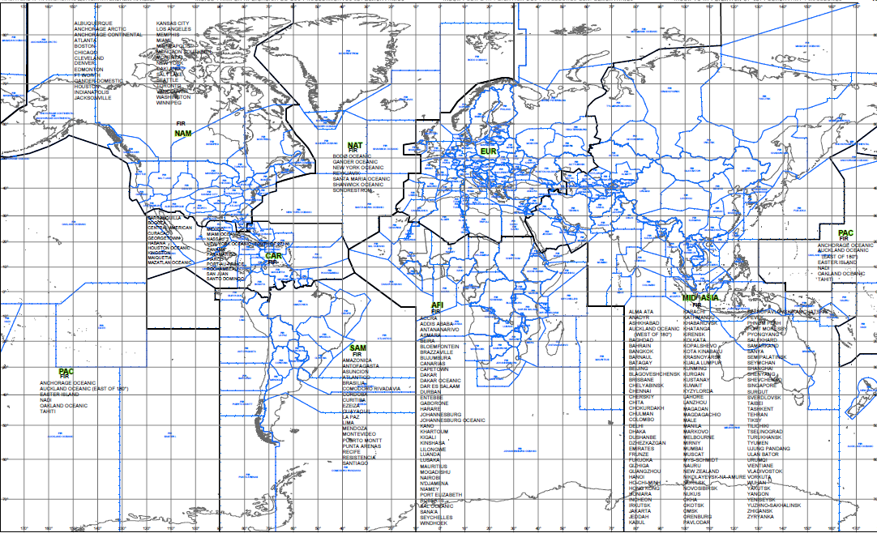
图 1 飞行情报区(FIR)划分, 节选自ICAO Doc 7030

  - 4D/15追踪报告缺失航空承运人通知ATSU流程
航空承运人4D/15位置报告缺失通知流程应考虑与ICAO附件11第5章规定的ATSU告警服务要求相协调。
4D/15位置报告第一次缺失
4D/15位置报告第二次缺失
承运人按要求与航空器
确认联系
成功
是
否
航空承运人通知ATSU
ATSU 尝试联系航空器
ATSU 确认联系成功
是
否
正常运行
ATSU
通知承运人
附件11 告警阶段声明的前提是尝试通信失败或收到运行受到影响的信息. 一个或两个4D/15追踪报告缺失（包括航空承运人后续确认失败）且ATSU尝试通信失败时即认为满足上述条件。
附件 11
告警阶段流程
通信缺失后确认
不明阶段
航空器安全状态不明
告警阶段
由于多次通信尝试失败而对航空器安全担忧
遇险阶段
有理由确认航空器遇险.
承运人4D/15位置报告缺失通知流程
图 2 航空承运人通知ATSU4D/15追踪报告缺失的流程
  - ATSU对4D/15追踪报告缺失通知的回应
航空承运人应了解ATSU对承运人提交的4D位置记录缺失通知的相应流程。按照ICAO附件11，第5章的要求，紧急状态阶段必须由ATSU声明。本咨询通告中的任何内容均不限制ATSU或救援协调中心因事态发展而提前升级至紧急状态阶段。
- 当ATSU收到位置报告缺失通知时，必须通过各种可用通信手段尝试与航空器建立联系；
- 当ATSU与航空器建立联系后，ATSU必须通知航空承运人以便航空承运人验证是否因系统故障导致而4D/15位置报告缺失。
- 若ATSU无法与航空器建立联系，必须按ICAO附件11,5.2章中的要求声明紧急状态阶段，时间对应于最早的4D/15位置报告缺失时间（参见10.3）；并尽快建议航空承运人声明紧急状态阶段，并继而升级至紧急状态阶段；当需要升级声明为紧急状态时，ATSU需通知航空承运人；
- 当ATSU确认已声明紧急状态的航空器恢复正常运行或已安全着陆时，ATSU需尽快通知航空承运人。
航空承运人应了解：提交的航空器建立通信失败或4D/15报告缺失的通知会触发ATSU启动其尝试联系航空器的程序。如果承运人确认通信失败或ATSU尝试建立通信时航空承运人通知第二次4D/15报告缺失，则必须声明进入告警阶段。ATSU在必要时可跳过告警状态阶段，直接声明遇险状态。

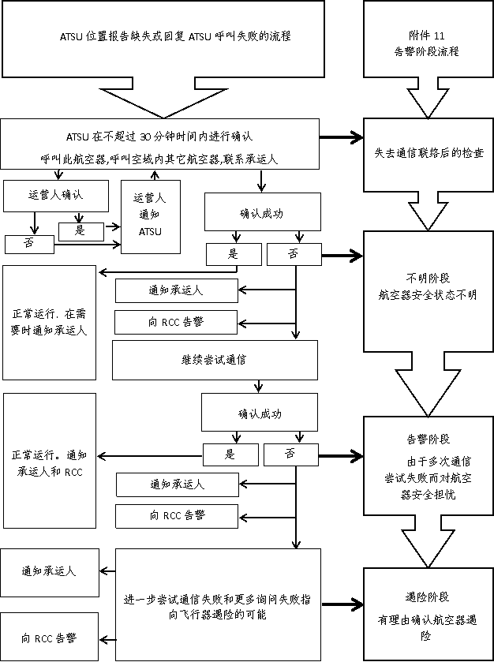
图 3 位置报告缺失或回复ATSU通信失败流程

  - 航空承运人开展4D/15追踪评估流程
图 4 航空承运人4D/15追踪评估流程

  - 航空承运人位置报告缺失通知单样例
NOTIFICATION TO ATSU FOR MISSED 4D/15 TRACKING REPORT
提交空中交通服务单位的4D/15追踪报告缺失通知
- Initial Notification  起始通知 |  | (or) Subsequent Notification (number)  （或）后续通知（号） |  | Three (3)
- Name of ATSU notified  被通知的ATSU |  | e.g. Oakland Centre
- Name of operator :  承运人名称 |  | e.g. Air Fast
- Contact details of operator primary point of contact for this event:  此事件承运人方联系负责人 |  | e.g. Name, DDI, and email
- Flight number and call sign :  航班号和呼号 |  | e.g. AFT123, Air Fast 123
- Aircraft type :  机型 |  | e.g. B778
- Last known position (place, time)  最后的已知位置（地点、时间） |  | e.g. lat/long, 05:15 UTC
- Last known altitude or flight level :  最后的已知高度或高度层 |  | e.g. FL350
- Next expected 4D/15 position (if known), and estimate:  预期的下一个4D/15位置（若已知），及预期位置 |  | e.g.lat/long, 06:00 UTC
- Checks done:  已确认项 |  | YES | N/A
SAT Voice  卫星话音通信 |  | YES
ADS-C “demand report”
ADS-C”报告请求”
ACARS |  |  | N/A
Cell / Phone?  移动电话 |  | YES
Other company aircraft operating in same area contact attempts with missed a/c?  在此区域运行的其它航空器与失联飞行器的通信尝试 |  | YES
Contacted third party 4D/15 service provider to confirm serviceability of system  与第三方4D/15服务提供商确认系统服务可用性 |  |  | N/A
 |  |  | N/A
 |  | YES
Any other checks not listed but carried out? (Specify)  未列出的已进行的其它确认项（需明确） |  | Passenger cell-phone known, and tried, but no answer received
Supplementary information
(not required for initial submission of form)
附加信息
(起始提交时非必需)
- Registration :  注册信息 |  | e.g. ZK-AZK
- Colour and distinctive marking :  彩色（涂装）和其它特征 |  | e.g. White with flying kiwi logo on tail
- Fuel endurance or fuel endurance remaining at last known position :  剩余油量或在最后已知位置的剩余油量 |  | e.g. 4 hrs 30 mins at 5LNC-1
- Total persons on board:  机上人员总数 |  | e.g. 186
- Alternate or possible alternates :  （可能）备降机场 |  | e.g. YSSY, NZWN
- Any other relevant information :
其它相关信息

  - 4D/15追踪风险评估表格
第一步：  明确风险 |  | 第二步：  风险评估 |  |  | 第三步：  风险管理（包括风险控制）
根本风险 | 识别的危险源 | 可能性  H/M/L | 严重性  H/M/L | 初始风险等级  I/T/A | 现有的缓解措施  （当前系统，政策，流程，程序） | 新的缓解措施  （可做的/应做的） | 对风险的影响  （增加、减小、无影响） | （综合）风险级别评价  I/T/A
承运人无法确定特定航班或一系列航班的4D位置
评估时间
评估负责人/责任人
程度：高（H）/中（M）/低（L）

风险等级描述：
不可容忍（Intolerable）>可容忍（Tolerable）>可接受（Acceptable）
不可容忍：表示已知条件下风险不可接受。
可容忍：采取风险缓解措施后可接受；可能需要管理决策。
可接受：表示风险可接受。

备注：风险评估具体方法可参考ICAO附件19《安全管理》和Doc 9859号文件 《安全管理手册（SMM）》。

